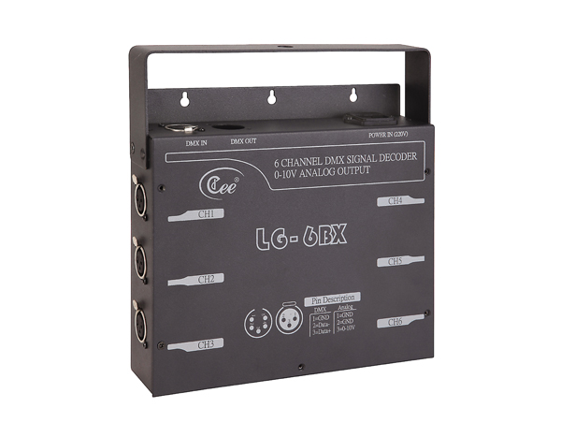

LG-6BX 6路0-10V解码分配器

性能特点：

- DMX512 数码输入，6路 0-10V解码输出.
- AC220V±10％，50Hz±2％，单相三线电源输入
- 标准DMX512（1990）信号控制
- 采用挂墙式/吊挂式安装，易于维护

订购信息：
型号 | 描述 | 尺寸（mm） | 重量
LG-6BX

